SOCIÉTÉ QUÉBÉCOISE POUR L’ÉTUDE BIOLOGIQUE DU COMPORTEMENT
Procès-verbal de la 50e Assemblée Générale
Université du Québec à Montréal
1 novembre 2025

MEMBRES DE L’EXÉCUTIF PRÉSENTS :
Gabriel Blouin-Demers, président
Pierre-Olivier Montiglio, vice-président 2025
Emma Despland, vice-présidente 2024
Martin-Hugues St-Laurent, trésorier
Hélène Dion-Phénix, secrétaire
Marilou Lepage, conseillère étudiante
Jérémie Moreau, conseiller étudiant

ORDRE DU JOUR :

1. Nomination d'un·e président·e d'assemblée
2. Adoption de l'ordre du jour
3. Adoption du procès-verbal de la 49e assemblée générale annuelle
4. Suivi du procès-verbal
4.1. Adoption d’un code de conduite pour le congrès
4.2. Adoption de « meilleures pratiques écologiques » pour nos congrès
4.3. Adoption de bourses des bâtisseurs
5. Rapport du président (Gabriel Blouin-Demers)
6. Rapport de la vice-présidente 2024 (Emma Despland)
7. Rapport du trésorier (Martin-Hugues St-Laurent)
8. Rapport de la secrétaire (Hélène Dion-Phénix)
9. Rapport des conseillers (Marilou Lepage et Jérémie Moreau)
10. Prochains congrès
10.1. 2026 : Laval – Sandra Hamel, Steeve Côté, Pierre Legagneux et Jean-Pierre Tremblay
10.2. 2027 : UQÀR – Martin-Hugues St-Laurent et coll.
11. Élections
11.1 Élection au poste de président·e
- Sortant : Gabriel Blouin-Demers
11.2 Élection au poste de vice-président.e
- Sortant : Pierre-Olivier Montiglio
11.3 Élection au poste de trésorier.ère
- Sortant : Martin-Hugues St-Laurent
11.4 Élection au poste de secrétaire
- Sortante : Hélène Dion-Phénix
12. Varia
12.1 Besoin d’assurance pour la SQÉBC (Pedro Peres-Neto)
12.2 Élaboration d’une liste des bâtisseurs (Pierre-Olivier Montiglio et Denis Réale)
12.3 Création d’un comité pour élaborer une politique sur la reconnaissance autochtone et la réconciliation (Pierre-Olivier Montiglio)
12.4 Proposition pour l’octroi du nombre de bourses cette année

13. Fin de l’assemblée

1. NOMINATION D’UN·E PRÉSIDENT·E D’ASSEMBLÉE

- Gabriel Blouin-Demers propose William Vickery comme président d’assemblée de la 50e assemblée générale de la SQEBC.
- William Vickery accepte.
- Proposition adoptée à l’unanimité.

2. ADOPTION DE L’ORDRE DU JOUR
- L’exécutif propose l’ordre du jour de la 50e assemblée générale annuelle.
- L’ordre du jour est adopté à l’unanimité.
- Gabriel Blouin-Demers propose de commencer avec le rapport de la vice-présidente sortante, car elle doit s’absenter (point 6). On présente donc le point 6, puis on revient ensuite au point 3.
3. ADOPTION DU PROCÈS-VERBAL DE LA 49e ASSEMBLÉE GÉNÉRALE ANNUELLE
- Mathieu Leblond demande l’adoption du procès-verbal de la 49e assemblée générale annuelle, secondé par Julien Martin.
- Aucune modification n’est proposée au procès-verbal.
- Le procès-verbal 2024 est adopté à l’unanimité.
4. SUIVI DU PROCÈS-VERBAL

4.1. Adoption d’un code de conduite pour nos congrès

- Gabriel Blouin-Demers rappelle la discussion et remercie les membres qui se sont portés volontaires pour rédiger un code de conduite (Jérémie Moreau, Marilou Lepage, Mathilde Tissier, Fanie Pelletier) en ajustant le code de conduite du CSBQ.
- Pierre-Olivier Montiglio propose le code de conduite de la SQÉBC, secondé par Fanie Pelletier.
- Adoptée à l’unanimité

4.2. Adoption de « meilleures pratiques écologiques » pour nos congrès

- Gabriel Blouin-Demers rappelle qu’il y a eu des discussions pour adopter des pratiques plus écologiques au congrès à l’aide de documents fournis par Emma Despland et Pierre-Olivier Montiglio.
- Aucun vote n’est effectué puisque ce ne sont que des documents qui sont récupérés.

4.3. Adoption de bourses des bâtisseurs

- La bourse des bâtisseurs a été proposée l’an dernier en plus des trois bourses pour membres partis trop tôt. Cette bourse sera donnée encore cette année et une liste des membres bâtisseurs est en construction à l’heure actuelle. La mention de la bourse est ajoutée au site internet de la société.
- Le nom de la bourse en français et en anglais, la liste de bâtisseurs et bâtisseuses et sa définition sont adressés en varia (point 12.2).

5. Rapport du président (Gabriel Blouin-Demers)

- Gabriel Blouin-Demers souligne l’excellent travail des organisateurs du congrès 2025 et l’importance de l’implication des étudiants.
- Il mentionne les excellentes statistiques de participation au présent congrès.
- Il rapporte aussi que le comité exécutif a fait des suivis sur les trois points du procès-verbal de 2024 qui l’exigeaient, soit le code de conduite, les pratiques écoresponsables et les bourses des bâtisseurs et bâtisseuses.
- Rapport accepté à l’unanimité

6. RAPPORT DE LA VICE-PRÉSIDENTE 2024 (Emma Despland)
- Emma Despland remercie l’exécutif de la SQEBC pour le soutien et remercie les membres pour leur participation au congrès 2024. Le thème Compétition et Collaboration a été choisi pour honorer la carrière de Jim Grant qui prend sa retraite, les conférencières plénières sont des anciennes étudiantes ou collaboratrices.
- Le congrès rapporte un surplus budgétaire de $2501.46 à la societé
- Les efforts pour faire un congrès écoresponsable ont eu des résultats mitigés; un sondage montre que les transports en commun et partagés sont majoritaires. 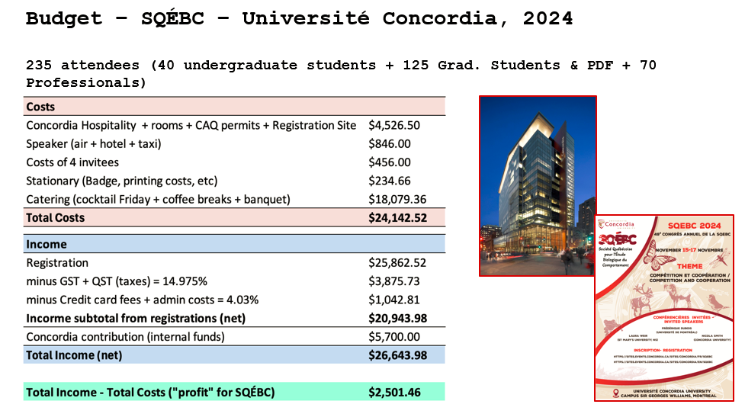
Figure 1. Budget du congrès SQEBC 2024 à Concordia

- Rapport reçu

7. RAPPORT DU TRÉSORIER (Martin-Hugues St-Laurent)

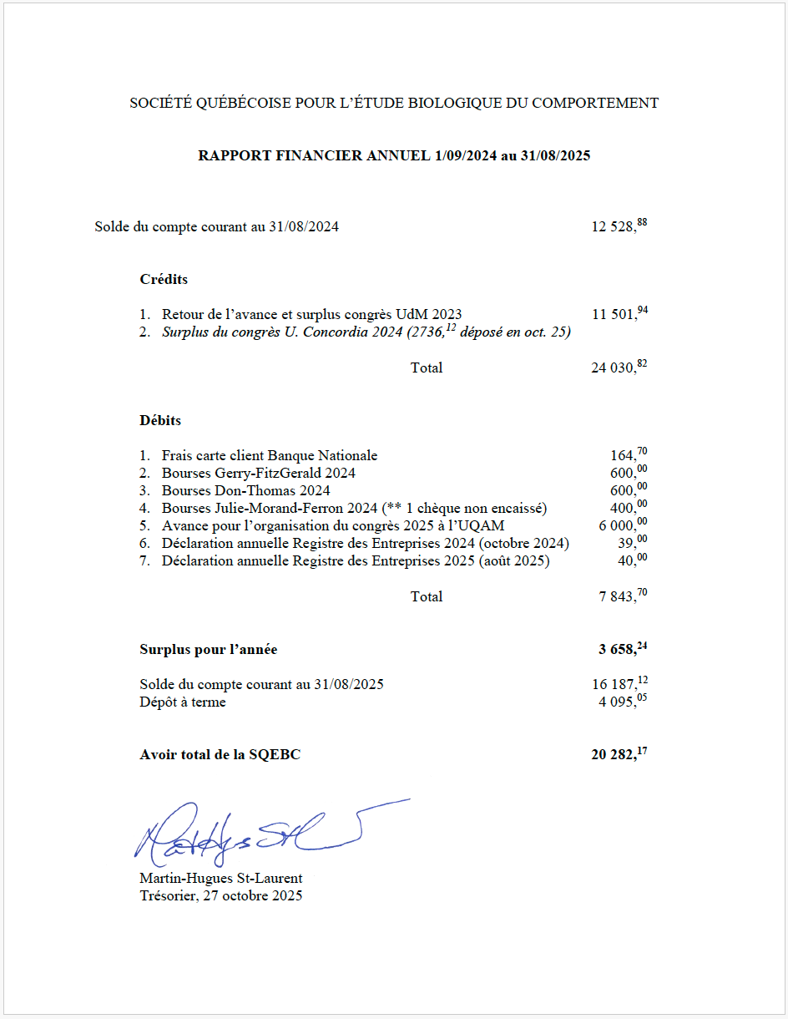

- Fanie Pelletier suggère une modification de la date au point 7 (2024 devient 2025) et à la ligne indiquant le solde du compte courant (31-08-2024 devient 31-08-2025).
- Le rapport sera amendé (ci-jointe la version corrigée).
- Pierre-Olivier Montiglio propose l’adoption du rapport, secondé par Pierre Magnan.
- Adopté à l’unanimité.

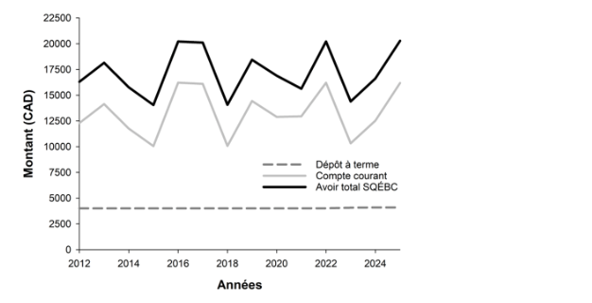
Figure 2. Avoirs de la SQEBC de 2012 à 2025.

- Point de discussion: Martin-Hugues explique qu’on s’attend habituellement à un déficit les années où le congrès est hébergé dans les universités qui facturent des frais de location de locaux, de sécurité et de ménage, frais qui sont plus élevés que dans d’autres universités. Cette situation survient souvent dans les universités de la grande région montréalaise comparativement à certaines universités éloignées des grands centres. Pourtant, au cours des récentes éditions (depuis le congrès de l’Université McGill en 2023), plusieurs universités ont réussi à générer un surplus budgétaire, et les avoirs de la société varient autour de 20 000$ (sans compter le surplus annoncé de l’Université Concordia).
- Considérant les surplus, l’exécutif propose de distribuer cette année, pour l’édition 2025, 2 bourses Gerry-FitzGerald de 200$, 2 bourses Don-Thomas de 200$, 2 bourses Julie-Morand-Ferron et 2 bourses des Bâtisseurs de 200$, à savoir 8 bourses de 200$ au total, auxquelles s’ajoutent 3 bourses de 100$ pour le concours photos, et 1 bourse de 100$ pour le concours logo.
- Ce point sera discuté en varia, point 12.4.

8. RAPPORT DE LA SECRÉTAIRE (Hélène Dion-Phénix)
- Le société se porte bien en ce qui concerne la fréquentation du site internet et des abonnés à la liste TRITON.
- La secrétaire, Hélène Dion-Phénix, rapporte quelques statistiques sur la provenances des visites sur le site, le nombre de visite, les offres publiées et les abonnés.
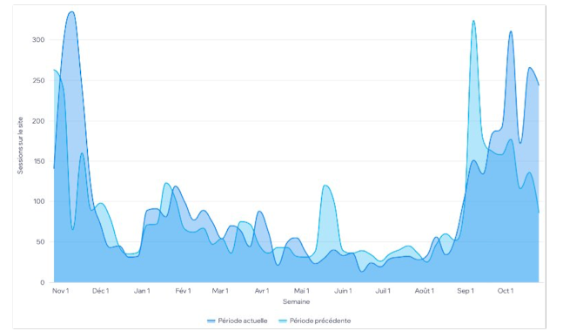
Figure 3. Fréquentation du site internet de la SQEBC en 2025
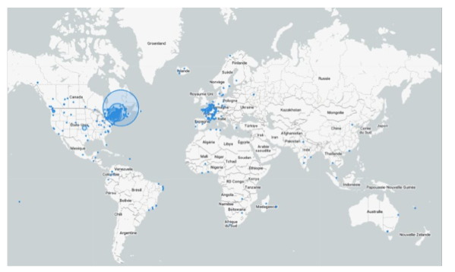
Figure 4. Provenance géographique des visites du site internet de la SQEBC en 2025.
- Rapport reçu

9. RAPPORT DES CONSEILLERS (Marilou Lepage et Jérémie Moreau)

Marilou Lepage présente rapidement le rôle des conseillers étudiants et invite les participants étudiants à leur partager leurs opinions et commentaires. Jérémie Moreau présente brièvement les résultats du sondage 2024 et explique comment les réponses obtenues ont aidé à organiser le congrès 2025. Les conseillers rappellent à l’assemblée de compléter le sondage de l’édition 2025, car tout de même assez peu de personnes ont participé.

Figure 5. Lien pour le sondage sur l’édition 2025 du congrès SQEBC

- Rapport reçu

10. Prochains congrès

- Gabriel Blouin-Demers présente les prochains congrès.

10.1 2026 : Laval – Sandra Hamel, Steeve Côté, Pierre Legagneux et Jean-Pierre Tremblay
- Intervention de Sandra Hamel: le congrès aura lieu les 6-7-8 novembre 2026 et l’organisation sera chapeauté par Pierre Legagneux.

10.2 2027 : UQÀR – Martin-Hugues St-Laurent
- Intervention de Martin-Hugues St-Laurent précise qu’ils commenceront les démarches d’organisation. Il ne sera pas le vice-président, mais d’autres professeurs de Rimouski ont démontré de l’intérêt, dont Dominique Berteaux et Joël Bêty, auxquels pourraient s’ajouter François Vézina, Emmanuelle Chrétien et Joanie Van de Walle.
- Gabriel Blouin-Demers suggère qu’il serait intéressant d’organiser un autobus qui partirait de Montréal afin de diminuer l'empreinte écologique.

11. Élections

11.1 Élection au poste de président·e

- Sortant : Gabriel Blouin-Demers n’a pas l’intention de se représenter: il sera en sabbatique et précise qu’il est de tradition de changer de présidence aux deux ans.
- Gabriel Blouin-Demers propose Angélique Dupuch qui ne peut être présente, mais a accepté la proposition par courriel, Pierre Magnan seconde.
- Il n’y a pas d’autres propositions.
- Élue à l’unanimité.

11.2 Élection au poste de vice-président.e

- Sortant : Pierre-Olivier Montiglio
- Sandra Hamel propose Pierre Legagneux (absent mais qui a accepté) secondé par Mathilde Tissier.
- Il n’y a pas d’autres propositions.
- Élu à l’unanimité.

11.3 Élection au poste de trésorier.ère

- Sortant : Martin-Hugues St-Laurent
- Gabriel Blouin-Demers propose Martin-Hugues St-Laurent, secondé par Denis Réale.
- Il n’y a pas d’autres propositions.
- Élu à l’unanimité.

11.4 Élection au poste de secrétaire

- Sortante : Hélène Dion-Phénix
- Hélène Dion-Phénix propose Arlette Fauteux qui accepte, secondée par Jérémie Moreau.
- Élue à l’unanimité.

12. Varia

12.1 Besoin d’assurance pour la SQÉBC (Pedro Peres-Neto)

- Rappel du point amené par Pedro Peres-Neto: Une annulation du congrès pourrait engendrer de grands coûts financiers (remboursement des membres, réservation sans possibilité d’annulation, etc.) pour une société comme la nôtre et on pourrait envisager avoir une assurance en protection de cette éventualité.
- Gabriel Blouin-Demers suggère que le prochain exécutif se penche sur la question.
- Fanie Pelletier précise que la SCEE a une assurance de ce genre et que parfois les hôtels etc. obligent d’avoir une telle assurance pour accepter une réservation.

12.2 Élaboration d’une liste des Bâtisseurs (Pierre-Olivier Montiglio et Denis Réale)

- Cette bourse a été élaborée l’an passé, mais les critères n’étaient pas précis. Gabriel Blouin-Demers présente les suggestions de critères d’admissibilité du comité exécutif:
  - Membres retraités ou décédés​
  - Ayant été actifs au sein de la société (participation ou organisation)​
  - Ayant œuvré dans le domaine de la biologie du comportement
- Questionnement: est-ce que cette liste est limitée ou pas en termes de nombre de noms?
- L'exécutif ne propose aucune limite.
- Martin-Hugues St-Laurent précise la discussion de l’an dernier: va-t-on créé une bourse pour chaque membre qui décède? Comment gère-t-on cela? La bourse des Bâtisseurs répond à ce questionnement et serait adaptable d’année en année pour décider en assemblée comme elle sera administrée chaque année.
- William Vickery commente qu’il croyait initialement que seuls les membres ayant démarré la société devaient être considérés, mais comprend qu’il s’agit plus largement des membres ayant été actifs au sein de la société.
- Gabriel Blouin-Demers présente une liste de potentiel.le.s bâtisseur.euse.s et demande si l’assemblée est en accord avec ces critères et précise que c’est une ébauche qui respecte les critères établis.
- Denis propose d’ajouter Georg Baron (le nom est ajouté).
- Martin-Hugues St-Laurent dit que cette liste sera accessible en ligne et que toute personne peut écrire à la société et proposer un ajout.
- Sandra Binning demande quelle serait la traduction anglaise pour “bourse des Bâtisseurs”.
- Gabriel Blouin-Demers précise que le terme “Builders” est utilisé fréquemment comme titre de bourse.
- Fanie Pelletier et Sandra Hamel proposent de réfléchir à l’inclusivité du nom de la bourse et proposent “Bourse des bâtisseurs et des bâtisseuses”. Cette proposition a été faite hors assemblée, mais est inclue au procès-verbal afin de rappeler qu’il faudra adresser ce point à l’assemblée annuelle 2026.
- On décide de réfléchir à la question du nom français et anglais et à la liste pour y revenir l’an prochain en assemblée.

12.3 Formation d’un comité sur la reconnaissance autochtone et la réconcilliation (Pierre-Olivier Montiglio)

- Pierre-Olivier Montiglio présente la proposition de former un comité volontaire cette année pour discuter de notre position et des actions à poser sur la reconnaissance autochtone et la réconciliation et suggère d’en discuter l’an prochain.
- Gabriel Blouin-Demers suggère de recruter un sous-comité pour réfléchir et développer l’idée pour l’an prochain.
- Volontaires: April Mansfield (aprilmans01@gmail.com), Samantha Delisle (samantha.delisle@mail.mcgill.ca), Pierre-Olivier Montiglio, Mélanie Guigueno, Gabriel Pigeon.
- Mathilde Tissier suggère d’écrire aux membres pour demander si d’autres membres veulent se joindre au comité.

12.4 Proposition pour l’octroi du nombre de bourses cette année

- L’exécutif propose d’octroyer cette année de manière aléatoire parmi les étudiant.es ayant présentés une affiche ou une présentation orale:
  - 2 bourses de 200$ Gerry-FitzGerald;
  - 2 bourses de 200$ Don-Thomas;
  - 2 bourses de 200$ Julie-Morand-Ferron;
  - 2 bourses de 200$ des Bâtisseurs;
  - 3 bourses de 100$ pour le concours photo (une par catégorie);
  - 1 bourse de 100$ pour le concours logo.
- Julien Martin mentionne que la société est assez aisée, mais étonnamment, on donne seulement une bourse de plus que l’an passé.
- Vincent Carreau mentionne que s’il était étudiant il suggérerait 400$ par bourse pour voir “jusqu’où on peut aller”.
- Martin-Hugues St-Laurent mentionne que les dernières années, nous avons discuté du fait que les directeur.trice.s payent généralement les frais de congrès des étudiant.es et donc que la réduction des frais d’inscription pour tout le monde ne leur revient pas directement. Les bourses gagnées lors des congrès peuvent être ajoutées sur les CV des étudiant.es et sont donc plus profitables. Plus on donne de bourses (même petites), plus les étudiants en bénéficient.
- Caroline Deslongchamps demande si les bourses sont séparées pour les affiches et les présentations?
  - L’exécutif précise que c’est aléatoire parmi les présentateur.trices.
- Luca Montana demande quel est l’objectif de la société en termes d’argent qui doit rester dans les caisses.
  - Martin-Hugues St-Laurent précise qu’on veut conserver un fond de base pour se prémunir contre les années plus difficile. Il rappelle qu’il y a une édition qui avait quand même fait un trou de 18000 $ dans le budget. Mais il reste tout de même une flexibilité.
- Véronique Dion-Larivière propose d’ajouter une bourse des Bâtisseurs pour un total de 9 bourses qui peuvent s’inclure dans un CV (car les bourses pour les concours sont plus difficiles à inclure dans un CV). Fanie Pelletier seconde.
- La modification est acceptée à l’unanimité.
- Martin-Hugues St-Laurent mentionne que pendant plusieurs années, on a donné 4 bourses. Ensuite, 6 bourses ont été allouées, puis l’an passé, ce nombre est passé à 9 bourses en raison de l’important surplus imaccumulé, mais ça n’a pas toujours été le cas.
- Marianne Gosselin propose de faire un vote coup de cœur.
- William Vickery demande qui décidera du gagnant.e.
- Marianne Gosselin répond que ce serait un vote du public, par exemple avec un sondage auquel les gens pourraient répondre.
- William Vickery mentionne qu’il faudrait y penser pour l’an prochain et demande s’il y a des commentaires.
- Gabrielle Brochu mentionne que l’idée est intéressante, mais c’est difficile d’être objectif avec plusieurs salles parallèles.
- Rachel Bergeron commente que ça favorise les grands labos qui ont plus de votes.
- Hélène Dion-Phénix commente que ça ajoute aussi beaucoup de travail pour le comité organisateur.
- Martin-Hugues St-Laurent rappelle que les présentations des panélistes sur l’histoire de la société ont mis en relief qu’historiquement, la société ne voulait pas adopter l’aspect concours. Il donne le conseil d’aller voir personnellement ses présentateur.trice.s coup de cœur pour les féliciter directement.
- William Vickery commente qu’il a fait partie de jury et il jugeait une partie des présentations seulement, et il se trouvait plus sévère que d’autres ce qui selon lui rendait le processus injuste.
- Jacques Brodeur mentionne que par le passé il y a déjà eu une bourse pour la meilleure présentation (fin des années 80-90), mais ils ont collectivement décidé de l’abolir.
- Mathilde Tissier précise que selon elle une bourse pour un concours logo ou photo mérite d’être mise sur un CV.
- La proposition n’est pas retenue ou officiellement présentée.
- Ce qui est adopté comme octroi dans le cadre du congrès 2025:
  - 2 bourses de 200$ Gerry-FitzGerald;
  - 2 bourses de 200$ Don-Thomas;
  - 2 bourses de 200$ Julie-Morand-Ferron;
  - 3 bourses de 200$ des Bâtisseurs;
  - 3 bourses de 100$ pour le concours photo (une par catégorie);
  - 1 bourse de 100$ pour le concours logo.

13. Fin de l’assemblée

